Document created with LibreOffice 7.3 alpha0+ on Ubuntu 18.04

Text copied from Steps to Reproduce in bug 117428:

Hindi, Sanskrit, Marathi, Nepali languages
नित्यानन्दकरी वराभयकरी सौन्दर्यरत्नाकरी । निर्धूताखिलघोरपावनकरी प्रत्यक्षमाहेश्वरी ।।
अग्निशामक अभिज्ञान अनुक्रम काष्ठवाद्य अंतर्राष्ट्रीय ख़ूँखार मूत्रविज्ञान द्विध्रुव
The document is then exported as a PDF (default settings, using PDF export button in toolbar).

The resulting PDF is opened with Evince 3.28.4 and looks like this:
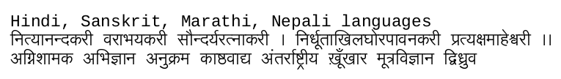
Copying and pasting the text from the PDF back into Writer results in the following:

Hindi, Sanskrit, Marathi, Nepali languages
नित्यानन्दकरी वराभयकरी सौन्दर्यरत्नाकरी । निर्धूताखिलघोरपावनकरी प्रत्यक्षमाहेश्वरी ।।
अग्निशामक अभिज्ञान अनुक्रम काष्ठवाद्य अंतर्राष्ट्रीय ख़ूँखार मूत्रविज्ञान द्विध्रुव

Finally, copying and pasting the text from the PDF into the text editor gedit (version 3.28.1) results in this:



